**SEMINARSKA NALOGA**

**KOMAR**

**KOMAR:**

Komarji so, poleg muh, najhujša poletna nadloga, za ljudi in živali. Danes poznamo skoraj 3000 vrst in podvrst komarjev, večina le teh je razširjena v tropskih in subtropskih področjih, najnevarnejše pa so tiste vrste komarjev, ki prenašajo bolezni na ljudi in živali.  
Pri nas je najbolj znana vrsta komarja-Anofeles, ki je prenašalec malarije, bolezni, ki je tudi v naših krajih, nekoč predstavljala velik problem.   
Poleg malarije, prenašajo komarji tudi druge nevarne bolezni kot so :rumena mrzlica, bolezen, filariozo in različne parazite.  
Komarji so skorajda preprečili izgradnjo Panamskega prekopa, kajti med delavci prekopa sta, smrtno kosili, malarija in rumena mrzlica, gradnja je bila ustavljena in šele z organizirano akcijo uničevanja komarjev,so jo lahko nadaljevali. Neprijetno brenčanje, ustvarjajo komarji s krili, saj z njimi zamahnejo 300 - 500 krat v minuti. Danes obstajajo aparati, ki posnemajo vibracije enake tistim, ki jih delajo samice komarjev med letenjem in ki privlačijo samce, nato pa jih aparat usmrti.

**RAZMNOŽEVANJE:**

Ličinke komarjev živijo v vodi, kjer se hranijo s planktonom in različnimi bakterijami,potem se zabubijo,iz bub pa se razvijejo komarji.Samci se hranijo z rastlinskini sokovi in nektarjem,samicam pa so za razvoj jajčec potrebne beljakovine,ki jih najdejo v krvi ljudi in živali.

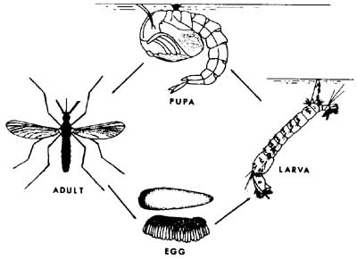

**BOJ PROTI KOMARJEM**

Osnovno vodilo za organizirano uničevanje komarjev je odpravljanje ličink komarjev,ki se uničujejo v vodi,odrasle oblike pa v zraku.Uporabljajo se običajni insekticidi,ki niso strupeni za ljudi,domače živali in ribe.Preučujejo pa se sredstva,ki so še manj strupena,kot sta inhibitor razvoja komarjev in kemosterilizacija.Največji uspeh pri uničevanju komarje pa pričakujmo od biološkega uničevanja,obstajajo že biološki preparati,ki vsebujejo poseben soj bakterije z imenom Bacillus   
thuringiensis,ki povzročajo različne bolezni pri komarjih in njihov pogin.Odkritih je bilo tudi več drugih naravnih sovražnikov komarja:parazitov in različnih predatorjev (plenilcev).Odkrita je bila tudi riba imenovana Gambusia,ki se hrani z ličinkami komarja.

**KAJ LAHKO SAMI POSTORIMO PROTI KOMARJEM**

Tudi sami lahko naredimo veliko,da preprečimo razvoj komarjev v bližini naših bivališč. Osnovno vodilo nam mora biti preprečevanje razvoja ličink, kar bomo dosegli z izsuševanjem mlak in kotanj, tudi tistih najmanjših, z odstranjevanjem betonskih korit v katerih se zadržuje voda, obrniti sode s katerimi zalivamo vrtove in travnike in celo odstranjevati prazne konzerve, ki so tudi gojišča ličink.  
Z ekološkega in ekonomskega stališča, bo zatiranje komarjevih ličink,veliko bolj uspešno,kot pa uničevanje komarjev samih.

**BOLEZNI**

Komarji so najpogostejši prenašalci bolezni na svetu. Pri potovanju v eksotične kraje se moramo zavedati, da komarjev pik ni zgolj nadležna stvar, ampak da je lahko tudi smrtno nevaren, saj lahko zbolimo za rumeno mrzlico, malarijo, dengo, limfatično filarizo, japonskim encefalitisom ali zahodnonilskim encefalitisom.

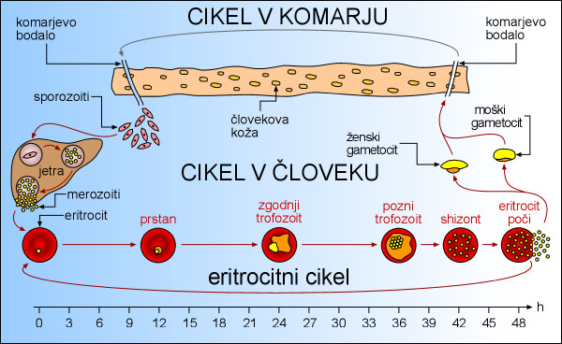

**RUMENA MRZLICA**

Rumena mrzlica je virusna okužba, ki razsaja v tropskem delu Južne Amerike in podsaharski Afriki. Bolezen se lahko kaže kot blaga, gripi podobna, bolezen ali pa kot huda hemoragična mrzlica z visoko vročino, zlatenico, bruhanjem, bolečinami v mišicah in sklepih, ki lahko privede do jetrne in ledvične odpovedi, ki je v kar 50% smrtna. Bolezen lahko preprečimo s cepljenjem vsaj deset dni pred odhodom. Potrdilo o cepljenju proti rumeni mrzlici je obvezeno za vstop v nekatere države

**MALARIJA**

Zaradi malarije vsako leto po svetu umre skoraj dva milijona ljudi, med njimi mnogo otrok, pa tudi popotniki in turisti. Malarijo povzročajo paraziti, ki se razmnožujejo v komarjih. Parazite malarije prenašajo  komarji, ki pikajo predvsem med sončnim zahodom in sončnim vzhodom. Malarijo najdemo v večini subtropskih in tropskih držav. Prične se lahko z neznačilnimi znaki in simptomi, ki jim skoraj v 100% sledita vročina in mrzlica. Če bolezni ne zdravimo, lahko vodi tudi v smrt. Zdravljenje s protimalaričnimi zdravili je razmeroma učinkovito. Zavedati se moramo, da lahko malarijo preprečimo z jemanjem preventivnih odmerkov protimalaričnih zdravil. Zdravila je treba večinoma jemati že pred odhodom na nevarno območje in še po vrnitvi domov. Poleg tega moramo paziti, da se izognemo pikom komarjev, kadar je le mogoče.

**VIRUS DENGA**

Dengo v nasprotju z malarijo prenašajo komarji, ki pikajo predvsem med sončnim vzhodom in sončnim zahodom. Z virusom denge se lahko okužimo v vseh tropskih in subtropskih območjih. Veliko o bolezni pove angleški izraz ťbone-breaking feverŤ. Bolezen se prične s splošnim slabim počutjem, z visoko vročino, neješčnostjo in glavobolom, po nekaj dneh se pojavijo izpuščaji po vsem telesu, tudi pikčaste podkožne krvavitve, bolečine v mišicah in sklepih. Poveča se tveganje za krvavitve. Specifičnega zdravila ali cepiva proti bolezni ni. Predvsem pri majhnih otrocih ali ponovnih okužbah je lahko bolezen bistveno hujša in se lahko konča tudi s smrtjo.

**LIMFATIČNA FILRIAZA**

Limfatična filariaza je razširjena v Pacifiku, na Karibih, podsaharski Afriki in delih Južne Amerike. Ob akutni okužbi se lahko pojavi visoka vročina z mrzlico, povečane so bezgavke, vnete mezgovnice. Pri dolgotrajni ali večkratni izpostavljenosti se lahko razvije kronična okužba, zanjo je značilna nepopravljiva okvara mezgovnic in elefantiaza. Zdravljenje s protiparazitnimi zdravili je uspešno pri akutnih okužbah, pri kroničnih okužbah pa dokaj neuspešno.

**ENCEFALITIS**

V Severni Ameriki je v minulih letih povzročil preplah virus zahodnonilskega encefalitisa, ki ga tudi prenašajo komarji. Pri večini okuženih mine okužba brez bolezenskih znamenj, manjši del zboli z nekajdnevno blago vročinsko boleznijo, pri zelo majhnem odstotku pa bolezen prizadane osrednji živčni sistem, to se kaže z glavobolom, vročino, bruhanjem in z mišično oslabelostjo. Predvsem pri starejših se lahko bolezen konča s smrtjo. Specifičnega zdravljenja ali cepiva še ni. Bolezen je doma sicer tudi v JV Evropi in Izraelu.

**JAPONSKI ENCEFALITIS**

V JV Aziji prenašajo komarji tudi virus, ki okuži osrednje živčevje. Japonski encefalitis je pogostejši v deževni dobi in na podeželju. Večinoma zbolevajo domačini. Bolezen lahko preprečimo s cepljenjem pred odhodom v endemično območje, saj specifičnega zdravila ni.

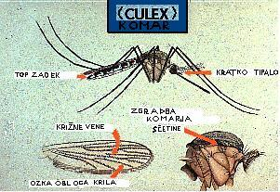

**VIRI IN LITERATURA:**

* + **INTERNET**
  + **REVIJA VITA, št. 42/2003**
  + **URADNA SPLETNA STRAN ZAVODA ZA ZDRAVSTVSTVENO VARSTVO RS**
  + **URADNA SPLETNA STRAN BIOTEHNIŠKE FAKULTETE V LJUBLJANI**

|  |  |
| --- | --- |
| **KOMAR (Culex)**   * **podred žuželk iz reda dvokrilcev,** * **približno 35.000 vrst,** * **živijo po vsem svetu,** * **zrastejo 0,5-80mm,** * **telo je večinoma vitko,** * **noge so dolge,** * **tipalnice dolge in nitaste,** * **odrasle žuželke se hranijo z rastlinskimi sokovi (samec), krvjo (samica),** * **nekateri so tudi roparji,** * **ličinke živijo v vodi, na rastlinah in razpadajočih rastlinskih delih,** | **..odrasla samica komarja..**  **..samica komarja na človeški roki..** |